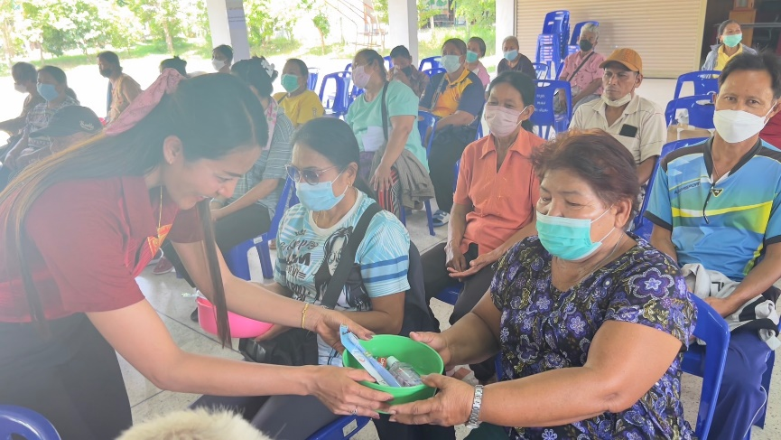
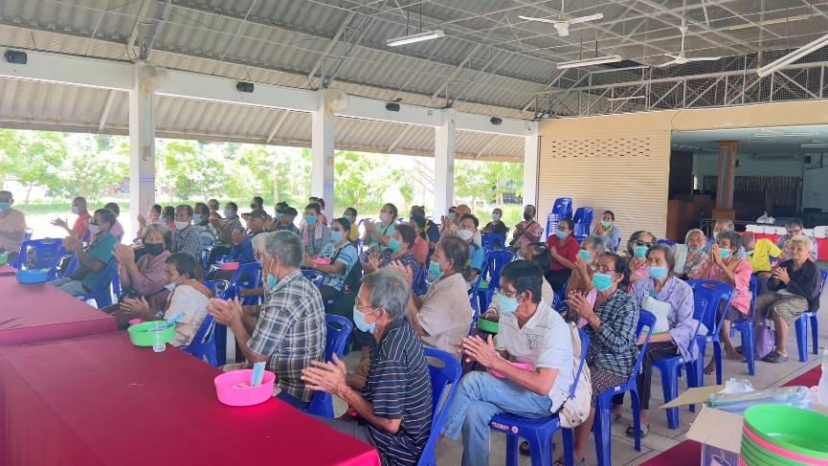
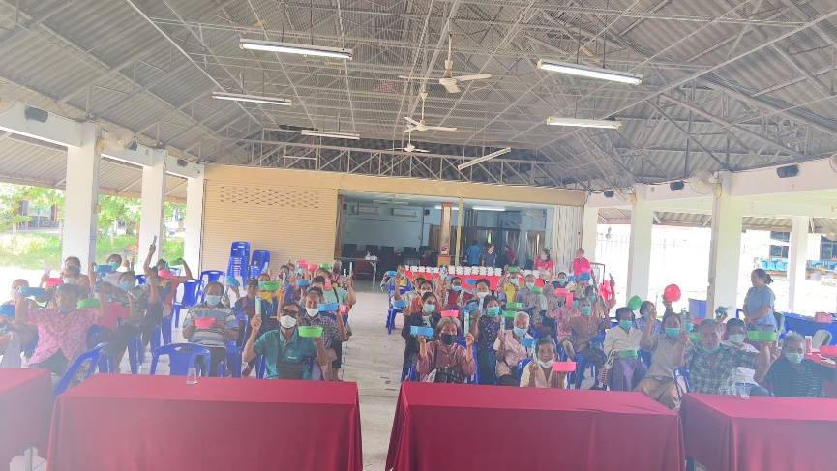
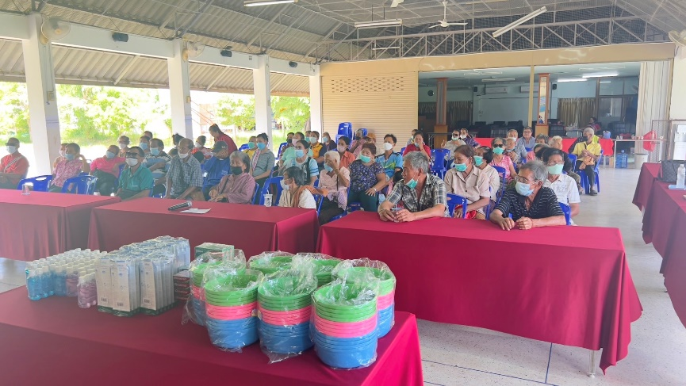
รูปประกอบโครงการพัฒนาคุณภาพชีวิตและสงเคราะห์ผู้สูงอายุ/พิการ ผู้ติดเชื้อ ผู้ด้อยโอกาส ผู้ยากไร้
กิจกรรม ฟันสวย ยิ้มสดใส ใส่ใจสุขภาพช่องปาก

